유방암 진단 데이터(WDBC) 군집화 분석 보고서
데이터 수집, 전처리, 군집화 분석, 외부평가 및 차원축소 시각화

보고서 개요
본 보고서는 UCI Machine Learning Repository의 Wisconsin Diagnostic Breast Cancer(WDBC) 데이터를 사용하여 K-Means, Hierarchical Clustering, DBSCAN, Affinity Propagation을 비교한 결과를 정리한 것이다. 군집화는 비지도학습이지만, 알고리즘의 유효성을 평가하기 위해 실제 진단 레이블(B/M)을 외부평가 지표(ARI, NMI 등)에만 사용하였다. 또한 PCA와 t-SNE를 이용해 저차원 시각화를 수행하고, 투영 후 실제 레이블 색상으로 군집 가능성을 확인하였다.

1. 데이터 수집 및 데이터 이해
- 데이터셋: UCI Machine Learning Repository - Wisconsin Diagnostic Breast Cancer (WDBC)
- 관측치 수: 569개
- 설명변수 수: 30개
- 레이블(y): diagnosis (B=Benign, 양성 / M=Malignant, 악성)
- 추가 열: 식별자(id) 1개
WDBC 데이터는 유방 종양 이미지에서 추출한 세포핵의 형태 정보를 수치화한 데이터이다. 30개 feature는 10개의 기본 지표를 mean, standard error(SE), worst의 세 그룹으로 확장한 구조이며, 진단 결과(B/M)가 함께 제공되므로 군집화 결과를 외부 기준으로 평가하기에 적합하다.

1.1 Feature 구조 요약
기본 지표 | 의미
radius | 핵 반지름 크기
texture | 회색조 값의 질감 분산
perimeter | 둘레
area | 면적
smoothness | 경계의 매끄러움
compactness | 조밀한 정도
concavity | 오목한 정도
concave points | 오목한 점의 개수/강도
symmetry | 대칭성
fractal dimension | 경계 복잡도

각 기본 지표는 mean, se, worst 버전으로 3회 반복되므로 총 10 × 3 = 30개의 설명변수가 된다.

1.2 레이블 분포
클래스 | 개수 | 비율
Benign (B) | 357 | 62.7%
Malignant (M) | 212 | 37.3%

해석: 양성 샘플이 약간 더 많지만, 클래스 불균형이 심한 수준은 아니며 외부평가를 수행하기에 충분한 분포를 가진다.

2. 전처리
- 식별자(id) 제거: id는 군집 구조를 설명하는 정보가 아니므로 분석에서 제외하였다.
- 레이블 인코딩: 외부평가를 위해 diagnosis를 B=0, M=1로 변환하였다. 다만 PCA/t-SNE의 투영 계산에는 레이블을 사용하지 않았고, 투영 후 색상 표시에만 사용하였다.
- 결측치 확인: 전체 결측치는 0개로 확인되어 별도의 대체 과정이 필요하지 않았다.
- 표준화(Standardization): 각 변수의 스케일 차이가 매우 크므로 평균 0, 표준편차 1이 되도록 변환하였다.

2.1 전처리 이유
WDBC의 30개 변수는 모두 수치형이지만 area, perimeter처럼 값의 규모가 큰 변수와 smoothness, fractal_dimension처럼 0에 가까운 소수형 변수가 함께 존재한다. 거리 기반 알고리즘에서는 큰 스케일의 변수가 거리를 지배하기 쉬우므로, 스케일링을 하지 않으면 실제 구조보다 단위 차이가 군집 결과를 좌우하게 된다. 따라서 모든 군집화 실험은 표준화된 데이터에서 수행하였다.

3. 군집화 분석
본 절에서는 각 알고리즘의 핵심 하이퍼파라미터를 바꾸어 가며 결과를 비교하였다. 단순히 한 개 지표만으로 결론을 내리지 않고, 실루엣 점수, ARI, 군집 수, 노이즈 비율, 군집 크기 분포를 함께 살펴보았다. 특히 Hierarchical, DBSCAN, Affinity Propagation은 “지표는 좋아 보이지만 해석성이 떨어지는 설정”이 나타나기 쉬우므로 그 한계까지 함께 해석하였다.

3.1 K-Means 하이퍼파라미터 튜닝
K-Means는 k=2부터 k=8까지 탐색하였다. SSE는 관성(inertia) 기준이며, 외부평가는 ARI를 사용하였다.
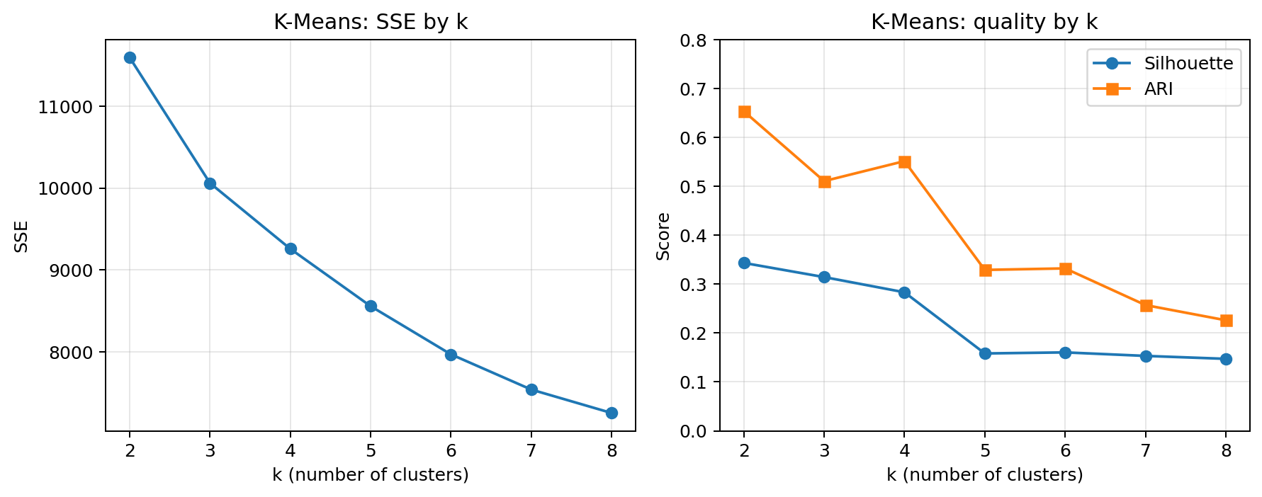
그림 3-1. K-Means의 k 변화에 따른 SSE, Silhouette, ARI
k | SSE | Silhouette | ARI
2 | 11595.527 | 0.343 | 0.654
3 | 10061.798 | 0.314 | 0.511
4 | 9258.989 | 0.283 | 0.552
5 | 8558.661 | 0.158 | 0.329
6 | 7970.264 | 0.160 | 0.332
7 | 7540.319 | 0.153 | 0.257
8 | 7254.326 | 0.147 | 0.226

해석: SSE는 k가 증가할수록 감소하지만, 감소 폭은 k=2→4 구간 이후 둔화된다. 즉 elbow는 대체로 2~4 사이에 형성된다. Silhouette와 ARI를 함께 보면 k=2에서 가장 좋은 균형을 보인다(Silhouette=0.343, ARI=0.654). k=4의 ARI도 비교적 높지만(0.552), 이는 실제 두 클래스를 다시 세분화한 효과가 섞여 있어 과제의 해석 목적에는 k=2보다 덜 적합하다. 따라서 K-Means에서는 k=2를 대표 설정으로 선택하였다.

3.2 Hierarchical Clustering 튜닝
Hierarchical Clustering은 linkage=ward, complete, average와 n_clusters=2~6을 조합하여 비교하였다.
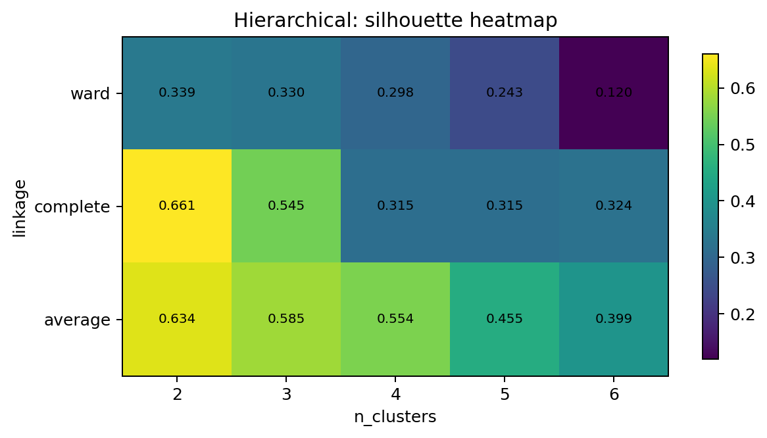
그림 3-2. Hierarchical Clustering의 Silhouette heatmap
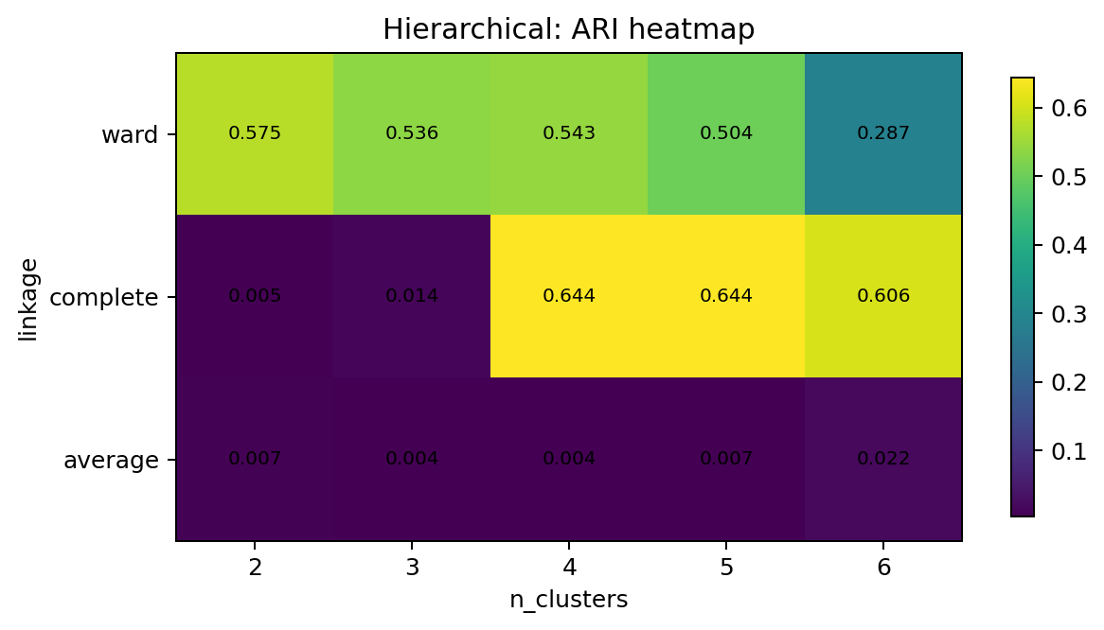
그림 3-3. Hierarchical Clustering의 ARI heatmap
linkage | k | Silhouette | ARI | cluster_sizes
complete | 5.000 | 0.315 | 0.644 | [383, 177, 5, 2, 2]
complete | 4.000 | 0.315 | 0.644 | [7, 177, 383, 2]
complete | 6.000 | 0.324 | 0.606 | [5, 177, 13, 2, 2, 370]
ward | 2.000 | 0.339 | 0.575 | [184, 385]
ward | 4.000 | 0.298 | 0.543 | [115, 385, 15, 54]
ward | 3.000 | 0.330 | 0.536 | [69, 385, 115]

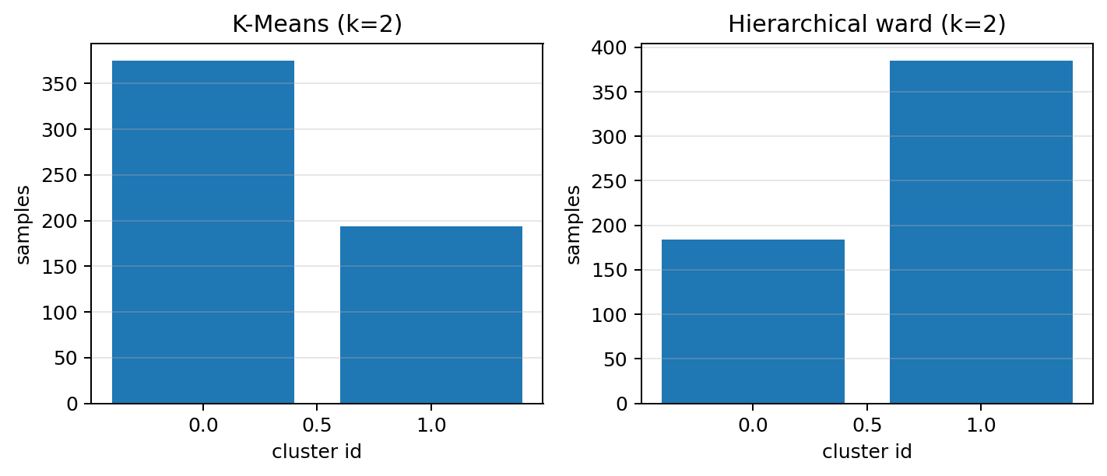
그림 3-4. 대표 설정(K-Means k=2, Hierarchical ward k=2)의 군집 크기 비교
해석: complete linkage에서 k=4~5의 ARI가 0.644 수준으로 높게 나타났지만, 군집 크기 분포를 보면 [383, 177, 5, 2, 2]처럼 극단적으로 작은 군집을 별도로 떼어내는 방식이다. 즉 실제 두 클래스 구조를 잘 찾았다기보다는 이상치나 경계 샘플을 잘게 분리해 ARI가 올라간 경우로 볼 수 있다. 반대로 ward linkage의 k=2는 Silhouette=0.339, ARI=0.575로 수치가 안정적이며 군집 크기도 [184, 385]로 지나친 쪼개짐이 없다. 따라서 Hierarchical의 대표 설정은 ward, k=2로 선택하는 것이 해석상 자연스럽다.

3.3 DBSCAN 튜닝
DBSCAN은 eps=1.0~3.0, min_samples=4~12 범위를 탐색하였다. DBSCAN의 실루엣 점수는 노이즈(-1)를 제외한 샘플에 대해서만 계산하였다.
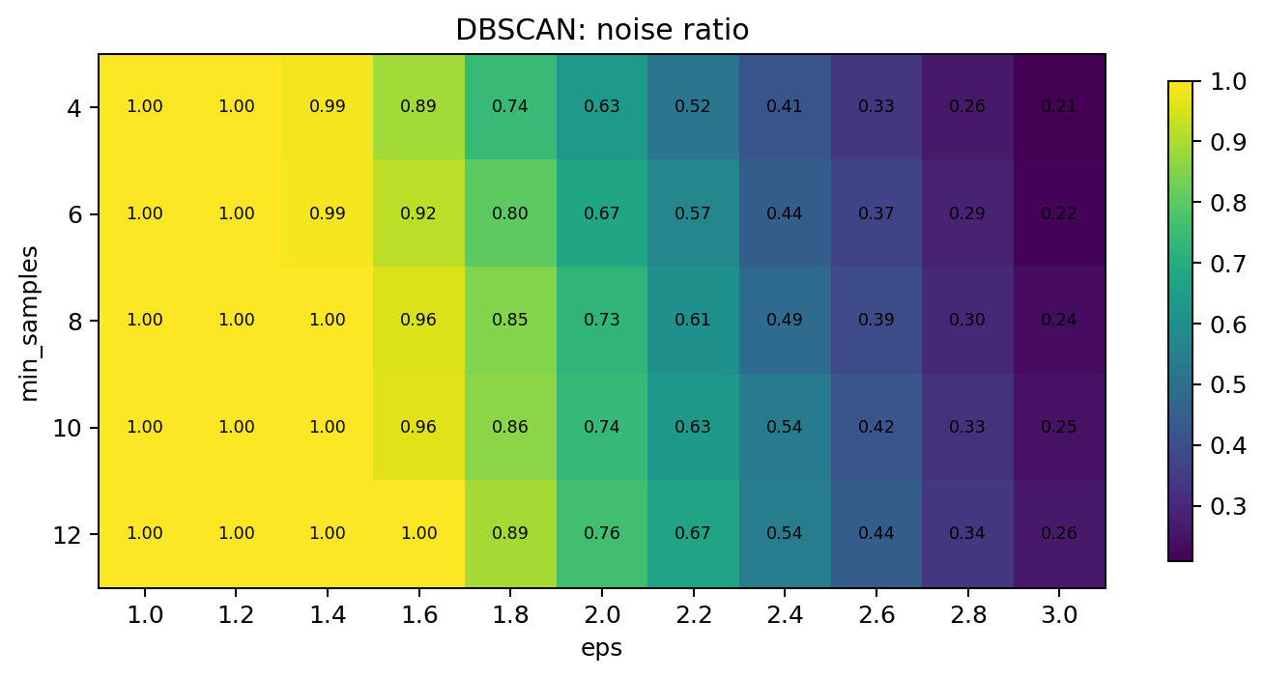
그림 3-5. DBSCAN의 노이즈 비율 heatmap
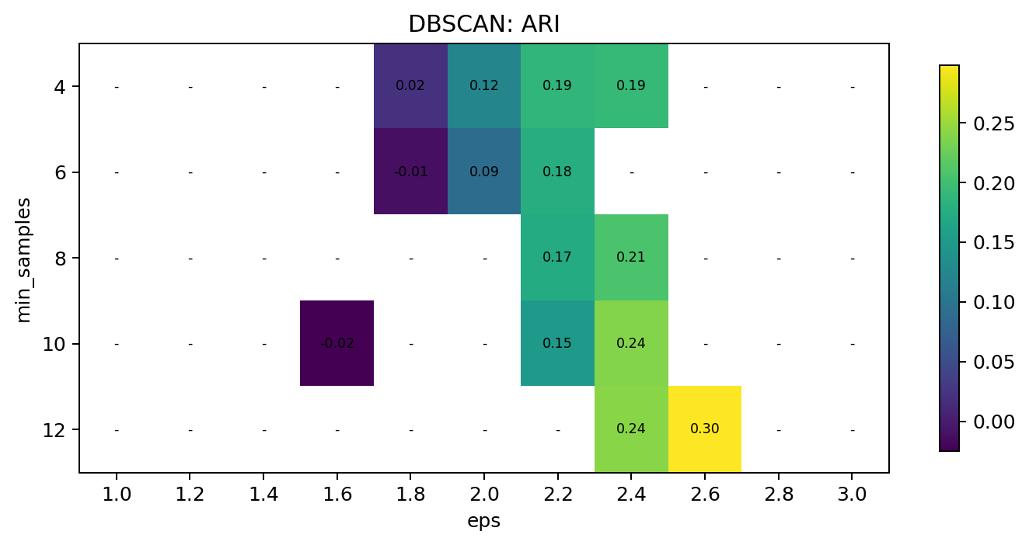
그림 3-6. DBSCAN의 ARI heatmap
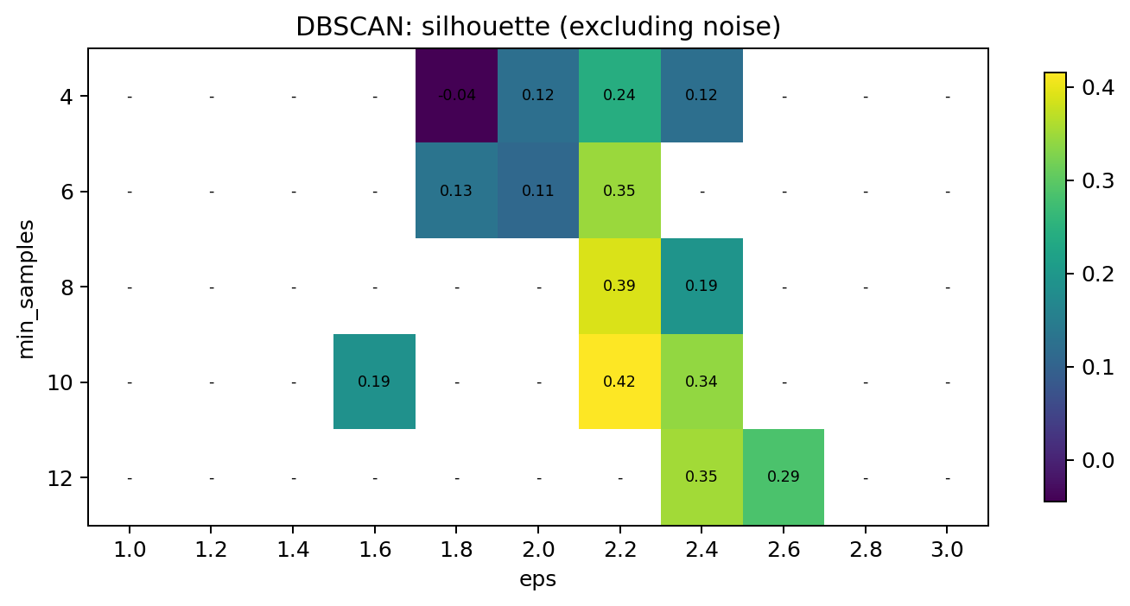
그림 3-7. DBSCAN의 Silhouette heatmap (노이즈 제외)
eps | min_samples | clusters | noise_ratio | Silhouette | ARI
2.200 | 10.000 | 2 | 0.631 | 0.416 | 0.149
2.200 | 8.000 | 2 | 0.606 | 0.390 | 0.175
2.400 | 12.000 | 2 | 0.545 | 0.351 | 0.242
2.200 | 6.000 | 3 | 0.575 | 0.347 | 0.177
2.400 | 10.000 | 2 | 0.536 | 0.341 | 0.238
2.600 | 12.000 | 2 | 0.441 | 0.286 | 0.298

해석: DBSCAN은 표면적으로 실루엣이 높아 보이는 조합이 존재한다. 예를 들어 eps=2.2, min_samples=10에서는 Silhouette=0.416으로 높은 편이다. 하지만 같은 설정의 노이즈 비율은 63.1%로, 전체 샘플의 절반 이상을 잡음으로 버린 뒤 남은 밀집 구역만 깔끔하게 묶은 결과이다. 즉 “남겨진 일부 점만 보면 군집이 선명하다”는 뜻이지, 데이터 전체를 잘 설명한다는 뜻은 아니다. 이번 탐색 범위에서는 노이즈 비율이 충분히 낮으면서(예: 35% 이하) 동시에 2개 이상의 안정된 군집을 만드는 조합이 사실상 나오지 않았다. 대표 설정으로는 ARI가 가장 높은 쪽인 eps=2.6, min_samples=12를 제시할 수 있으나, 이 경우에도 노이즈 비율이 44.1%로 높아 주 모델로 채택하기에는 한계가 크다.

3.4 Affinity Propagation 튜닝
Affinity Propagation은 damping=0.7~0.95, preference=-300~-60 범위를 탐색하였다.
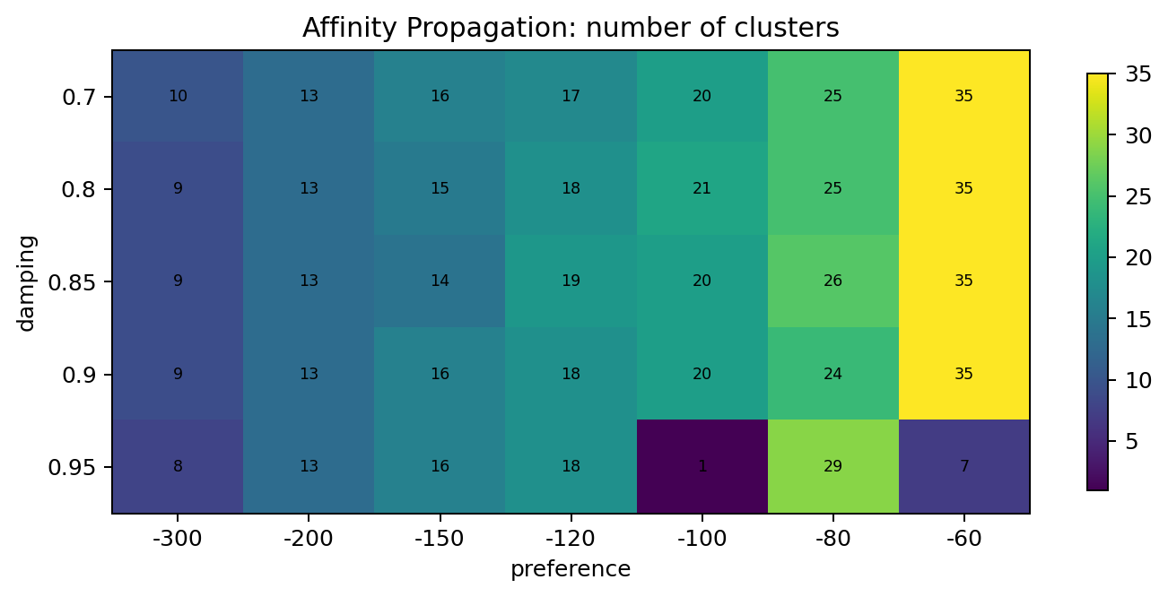
그림 3-8. Affinity Propagation의 군집 수 heatmap
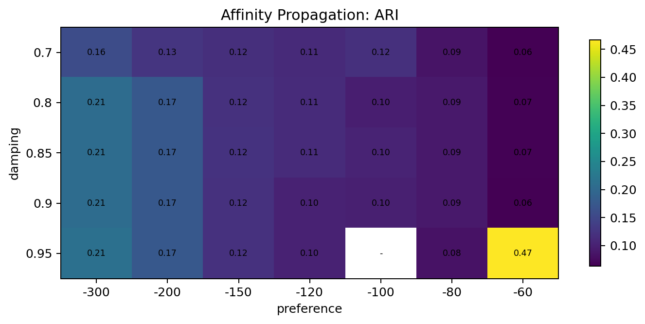
그림 3-9. Affinity Propagation의 ARI heatmap
damping | preference | clusters | Silhouette | ARI | cluster_sizes
0.950 | -60.000 | 7 | 0.264 | 0.467 | [380, 1, 2, 23, 26, 98, 39]
0.950 | -300.000 | 8 | 0.121 | 0.213 | [95, 2, 48, 41, 56, 134, 91, 102]
0.800 | -300.000 | 9 | 0.133 | 0.206 | [135, 86, 2, 68, 45, 39, 19, 91, 84]
0.850 | -300.000 | 9 | 0.133 | 0.206 | [135, 86, 2, 68, 45, 39, 19, 91, 84]
0.900 | -300.000 | 9 | 0.133 | 0.206 | [135, 86, 2, 68, 45, 39, 19, 91, 84]
0.800 | -200.000 | 13 | 0.119 | 0.175 | [134, 1, 77, 2, 41, 17, 37, 59, 18, 33, 15, 64, 71]

해석: Affinity Propagation은 preference가 덜 음수일수록 exemplar가 많아져 군집 수가 급격히 늘어나는 경향을 보였다. 대표적으로 damping=0.95, preference=-60에서 ARI는 0.467로 가장 높았지만 군집 수는 7개이며, 크기 분포도 [380, 1, 2, 23, 26, 98, 39]처럼 매우 불균형하다. 즉 완전히 실패한 알고리즘은 아니지만, 이 데이터에서는 2개의 큰 구조를 찾기보다는 여러 부분군을 과도하게 분할하는 방향으로 작동했다. 과제 관점에서는 해석성이 K-Means나 Hierarchical보다 떨어진다.

3.5 대표 설정 비교 및 최종 선택
알고리즘 | 대표 설정 | 군집 수 | 노이즈 비율 | Silhouette | ARI
K-Means | k=2 | 2 | 0.000 | 0.343 | 0.654
Hierarchical | ward, k=2 | 2 | 0.000 | 0.339 | 0.575
DBSCAN | eps=2.6, min_samples=12 | 2 | 0.441 | 0.286 | 0.298
Affinity Propagation | damping=0.95, preference=-60 | 7 | 0.000 | 0.264 | 0.467

종합 해석: K-Means(k=2)는 ARI가 가장 높고(0.654), Silhouette도 0.343으로 안정적이어서 가장 균형적인 결과를 보였다. Hierarchical(ward, k=2)는 K-Means와 매우 유사한 2분 구조를 보여 보조 모델로 적절하다. DBSCAN은 높은 실루엣이 나와도 노이즈 비율이 과도하게 높아 전체 데이터 설명력이 약했고, Affinity Propagation은 군집 수가 많아져 해석성이 떨어졌다. 따라서 본 데이터셋에서는 “표준화 + K-Means(k=2)”를 주된 결과로 보고, Hierarchical(ward, k=2)를 비교용 보조 결과로 제시하는 것이 가장 타당하다.

4. 군집 결과 분석 및 가시화
차원축소는 PCA(2차원, 3차원)와 t-SNE(2차원)를 사용하였다. 중요한 점은 차원축소 과정 자체에 레이블 y를 쓰지 않았다는 것이다. 즉 투영은 순수하게 X만으로 수행하고, 투영이 끝난 뒤 실제 레이블을 색상으로만 표시하여 분리 가능성을 확인하였다. PCA의 첫 두 주성분은 전체 분산의 약 63.2%(PC1 44.3%, PC2 19.0%)를 설명한다.

4.1 PCA 2D - 실제 레이블 색상 표시
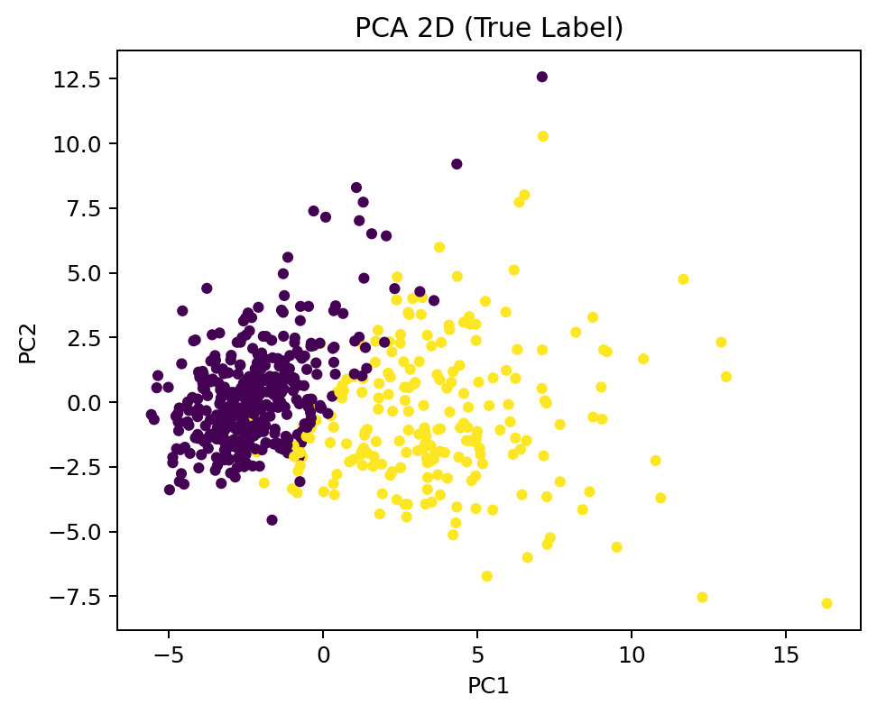
그림 4-1. PCA 2차원 투영 결과 (실제 레이블 색상)

4.2 t-SNE 2D - 실제 레이블 색상 표시
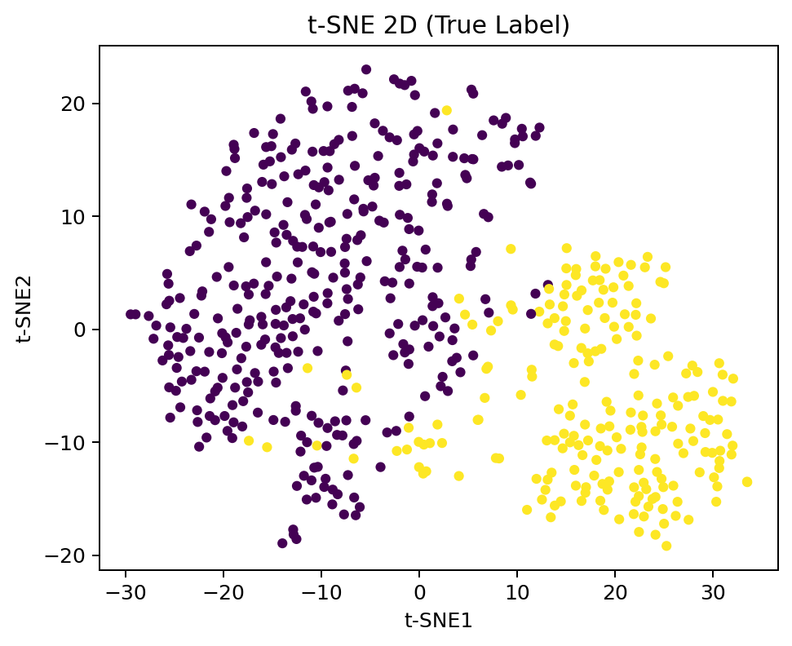
그림 4-2. t-SNE 2차원 투영 결과 (실제 레이블 색상)

4.3 PCA 3D - 실제 레이블 색상 표시
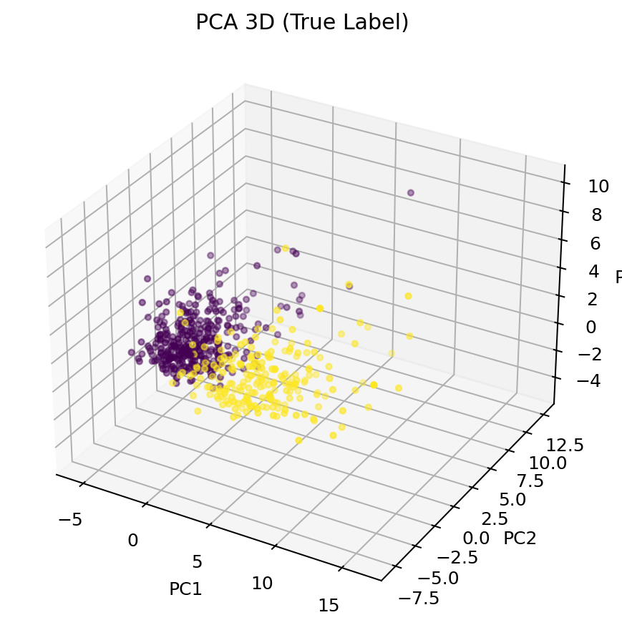
그림 4-3. PCA 3차원 투영 결과 (실제 레이블 색상)
시각화 해석: PCA와 t-SNE 모두에서 양성/악성 샘플이 대체로 두 영역으로 갈라지는 경향이 보였다. 다만 경계 근처에서는 일부 중첩이 존재하므로 완전히 분리되는 데이터는 아니다. 이러한 모습은 앞선 정량평가에서 K-Means와 Hierarchical이 “두 개의 큰 구조”를 비교적 잘 찾았다는 해석과 일치한다.

4.4 군집 결과의 PCA 2D 투영 비교
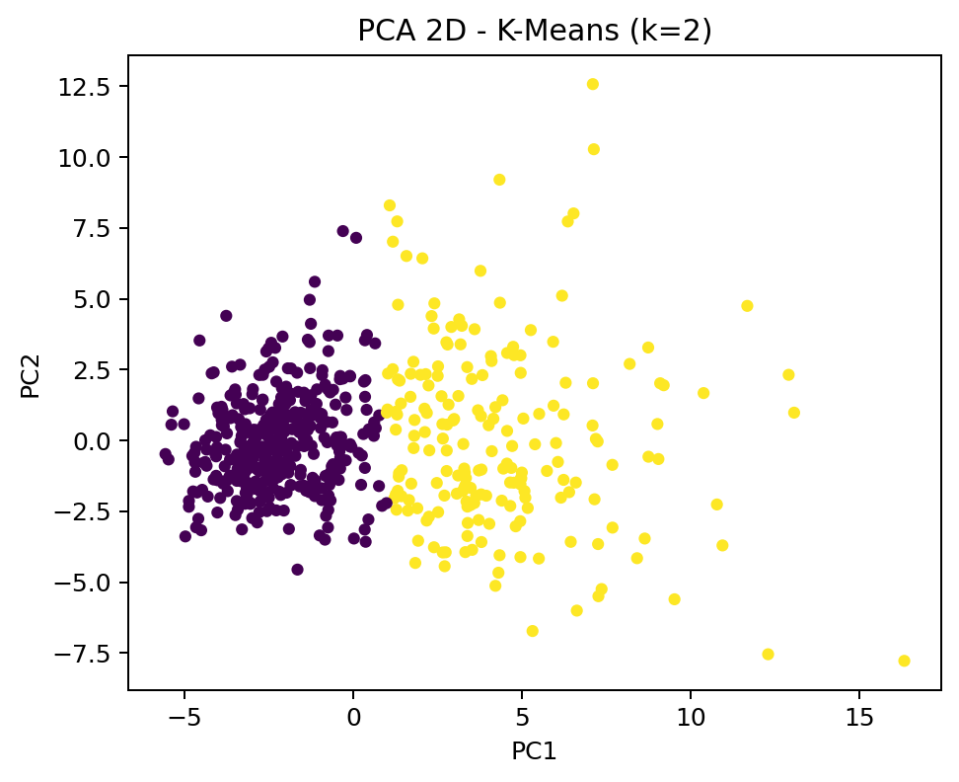
그림 4-4. K-Means(k=2)의 PCA 2D 투영
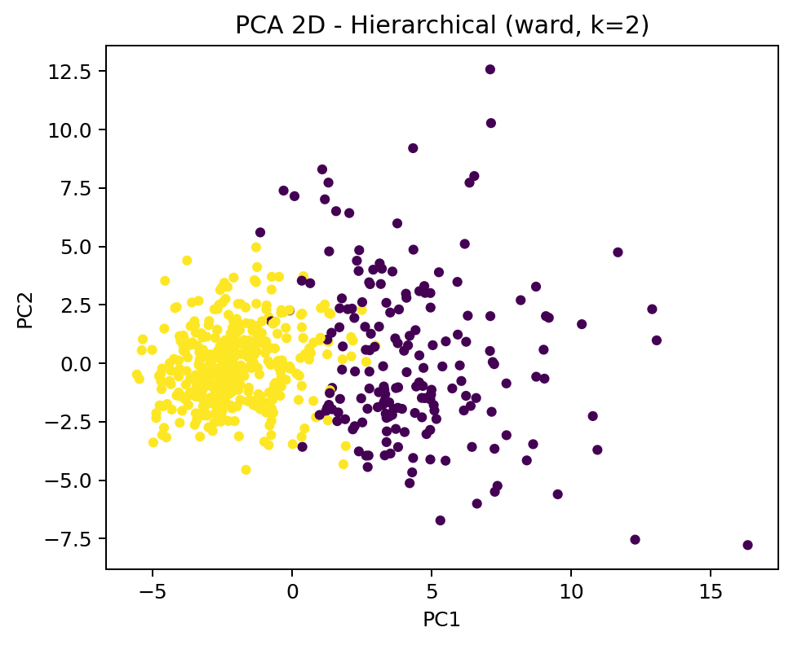
그림 4-5. Hierarchical(ward, k=2)의 PCA 2D 투영
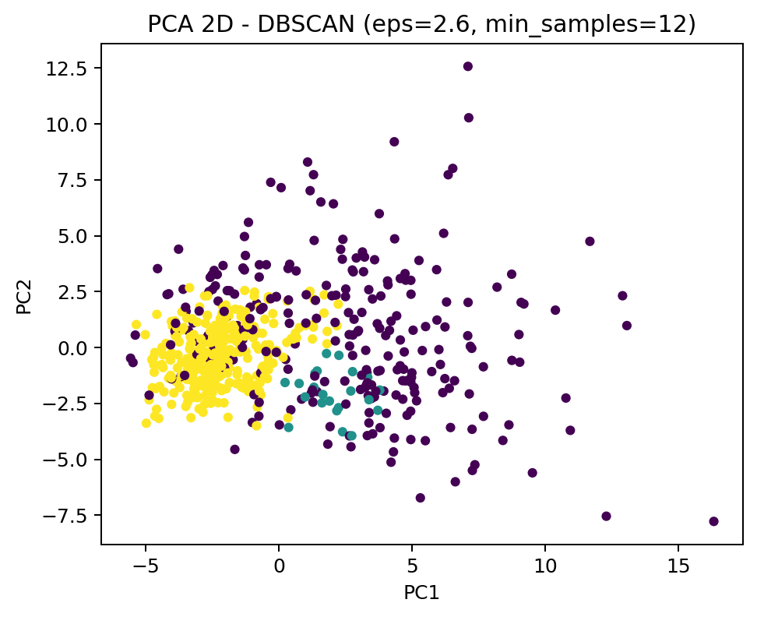
그림 4-6. DBSCAN의 PCA 2D 투영
K-Means와 Hierarchical은 투영 공간에서도 두 개의 큰 집단을 비교적 안정적으로 형성한다. 반면 DBSCAN은 많은 샘플을 노이즈로 처리하거나 일부 밀집 영역만 군집으로 인정하는 경향이 있어, 전체 구조 설명력은 상대적으로 약하다.

4.5 종합 결론
- 가장 균형적인 결과는 K-Means(k=2)였다. 실루엣 점수와 ARI를 함께 고려했을 때 전체 데이터 구조를 가장 자연스럽게 설명한다.
- Hierarchical(ward, k=2)는 보조 비교 모델로 적합하며, K-Means와 유사하게 두 개의 큰 구조를 보여 주었다.
- DBSCAN은 일부 파라미터에서 높은 실루엣을 보였지만, 이는 과도한 노이즈 제거의 결과였고 전체 데이터 설명력은 약했다.
- Affinity Propagation은 일정 수준의 성능은 보였으나 군집 수가 많아져 해석성이 떨어졌다.
- 따라서 본 데이터셋에서는 표준화 후 K-Means(k=2)를 주 모델로 제시하는 것이 가장 설득력 있다.

부록. 핵심 코드
아래에는 보고서 재현에 필요한 핵심 코드만 발췌하였다. 전체 실행 코드는 별도 Python 파일(full_code_v3.py)에 함께 제공하였다.
# 데이터 불러오기와 전처리
feature_names = [... 30 features ...]
cols = ['id', 'diagnosis'] + feature_names
df = pd.read_csv('wdbc.data', header=None, names=cols)
X = df[feature_names]
y = df['diagnosis'].map({'B': 0, 'M': 1})
scaler = StandardScaler()
X_scaled = scaler.fit_transform(X)
# K-Means 튜닝 예시
results = []
for k in range(2, 9):
model = KMeans(n_clusters=k, random_state=42, n_init=10)
labels = model.fit_predict(X_scaled)
results.append([
k,
model.inertia_,
silhouette_score(X_scaled, labels),
adjusted_rand_score(y, labels)
])
# DBSCAN 튜닝 예시
for eps in np.round(np.arange(1.0, 3.01, 0.2), 2):
for min_samples in [4, 6, 8, 10, 12]:
model = DBSCAN(eps=float(eps), min_samples=min_samples)
labels = model.fit_predict(X_scaled)
mask = labels != -1
if len(set(labels[mask])) >= 2:
sil = silhouette_score(X_scaled[mask], labels[mask])
ari = adjusted_rand_score(y, labels)
# PCA / t-SNE 시각화
pca2 = PCA(n_components=2, random_state=42).fit_transform(X_scaled)
tsne2 = TSNE(n_components=2, perplexity=30, init='pca', random_state=42).fit_transform(X_scaled)
plt.scatter(pca2[:, 0], pca2[:, 1], c=y, s=15)
plt.title('PCA 2D (True Label)')
plt.show()

